VẬN DỤNG CAO CÁC TÍNH NĂNG CỦA PHẦN MỀM ACTIVINSPIRE KẾT HỢP VỚI PHẦN MỀM GEOGEBRA TRONG VIỆC DẠY HỌC HÌNH HỌC 9
I – Lí do chọn đề tài
Trong xu hướng phát triển của giáo dục và thay đổi phương hướng ra đề tuyển sinh vào lớp 10 của Sở Giáo dục và Đào tạo năm 2018 – 2019, công nghệ thông tin (CNTT) đã có tác dụng mạnh mẽ, làm thay đổi nội dung và phương pháp dạy học các bộ môn nói chung và môn Toán nói riêng. Cụ thể là, các bài toán thực tiễn đã và đang được đưa vào trong các đề thi – từ kiểm tra trong lớp đến các kì thi học kì và cuối cùng là kì thi tuyển sinh vào lớp 10. Trong các bài toán thực tiễn, chúng ta cần đưa ra những mô hình động đề mô tả các yêu cầu của bài toán từ đơn giản đến phức tạp ví dụ như mô hình khi máy bay cất cánh cho đến việc cắt một miếng bìa hình chữ để tạo thành một hình hộp chữ nhật không nắp, … Chúng ta có thể thấy rằng với những công cụ thô sơ, truyền thống thì chúng ta không thể mô phỏng chi tiết các yêu cầu của những bài toán trên để giúp các em hiểu rõ hơn. Và đặc biệt là chúng ta – những người giáo viên đứng lớp không thể lúc nào cũng mang những thiết bị dạy học đó trong cặp, túi xách để tới những bài toán đó mà đem ra giảng dạy cho các em. Từ đó, việc ứng dụng công nghệ thông tin (CNTT) trong dạy học là một điều cần thiết để đổi mới phương pháp giảng dạy giúp cho các em học sinh tiếp cận hơn với các mô hình của bài toán thực tiễn. Hơn thế nữa, CNTT là phương tiện để giúp chúng ta tiến tới một “Xã hội học tập”, các em học sinh có thể học ở bất cứ nơi đâu, bất cứ thời điểm nào bằng cách giáo viên tạo ra một nhóm học tập trên các mạng xã hội để giúp các em giải quyết những vấn đề mà các em đặt ra. Bên cạnh đó, giáo viên cũng có thể đăng các clip giảng dạy về một chủ đề nào đó hoặc là các mô hình mô phỏng những bài toán thực tiễn để giúp các em tự học tập.
Là một giáo viên Toán ở trường trung học cơ sở (THCS) – đồng thời cũng kiêm nhiệm tổ trưởng bộ môn Toán của trường từ năm 2017, tôi luôn ý thức được rằng phải thường xuyên tự học, tự bồi dưỡng chuyên môn nghiệp vụ, học hỏi, trao đổi kinh nghiệm với đồng nghiệp. Bên cạnh đó, tôi cũng dành nhiều thời gian nghiên cứu CNTT, các phần mềm ứng dụng cho Toán học để từ đó cải tiến các giải pháp giảng dạy của bộ môn Toán cho phù hợp để xu hướng đổi mới phương pháp dạy và học của Sở Giáo dục và Đào tạo Thành phố Hồ Chí Minh. Cụ thể là, một số chương trình ứng dụng cho giảng dạy và nghiên cứu toán học, có thể kể tới chương trình Maple, Matlab, Mathtype, Violet, Skecthpad,… Trong đó, việc áp dụng phần mềm Activinspire trong việc dạy học góp phần làm cho các bài giảng trở nên sinh động hơn, cuốn hút các em hơn, giúp các em mạnh dạn tham gia vào các hoạt động trong giờ học. Với các môn học luôn cần có sự hỗ trợ các phương tiện dạy học như tranh ảnh, đồ vật thật… thì việc ứng dụng phần mềm Activinspire không những giúp cho người dạy tiết kiệm được thời gian chuẩn bị đồ dùng dạy học mà còn giúp người học tiếp cận được bài giảng một cách dễ dàng, giúp các em hiểu bài nhanh và nhớ lâu hơn từ đó nâng cao chất lượng dạy học và đánh giá khách quan chất lượng học tập của học sinh. Do đó, trong năm học 2016 – 2017, tôi cũng đã đề xuất một đề tài “Một số ứng dụng của phần mềm Activinspire trong thiết kế bài giảng góp phần nâng cao tính trực quan trong việc dạy học hình học 6” và cũng đã đạt được nhiều thành công ban đầu. Từ những bước thành công ban đầu này, trong năm học 2017 – 2018 này, tôi cũng đề xuất một đề tài nhằm mở rộng việc khai thác phần mềm Activinspire. Nhưng với nguồn tài nguyên có sẵn của phần mềm được gọi là “Tài nguyên dùng chung” (mặc dù dồi dào cho các môn học) thì vần chưa đủ để mô phỏng các bài tập thực tiễn – đặc biệt là các bài tập về hình học lớp 9, tuyển sinh vào lớp 10 theo xu hướng đổi mới phương hướng ra đề của Sở Giáo dục. Đòi hỏi người dạy phải kết hợp một số phần mềm khác để tạo thêm nguồn tài nguyên cho phần mềm Activinspire được gọi là “Tài nguyên cá nhân”. Và tôi nhận thấy rằng, phần mềm Geogebra đã giúp cho tôi thuận lợi trong việc vẽ hình, mô phỏng hình học trong các bài toán thực tiễn lớp 9.
Từ những thực tế đã trình bày trên đây, tôi mạnh dạn lựa chọn và nghiên cứu đề tài “Vận dụng cao các tính năng của phần mềm Activinspire kết hợp với phần mềm Geogebra trong việc dạy học hình học 9”
II. Cơ sở lý luận
Một cách tiếp thu kiến thức nhanh nhất và khắc sâu nhất, đó là người giáo viên phải đưa ra một phương án dạy học mà gắn liền với những hình ảnh, hoạt động cụ thể. Khi đó, quá trình nhận thức của học sinh sẽ không còn khô khan, mà trở nên sinh động hơn qua việc các em được nắm giữ các kiến thức một cách trực tiếp qua các hình ảnh, hoạt động mà giáo viên đưa ra. Vì vậy các phương tiện trực quan rất cần thiết cho quá trình giảng dạy, đặc biệt là các phương tiện trực quan sinh động, rõ nét sẽ thu hút được sự chú ý của học sinh. Trong những tiết học có đồ dùng trực quan đẹp, rõ nét hiển thị dưới các dạng khác nhau, phù hợp với thực tế, học sinh dễ dàng tiếp thu kiến thức hơn, nhớ lâu hơn.
Theo xu hướng đổi mới phương hướng ra đề tuyển sinh vào lớp 10 của Sở Giáo dục và Đào tạo, có những bài toán thực tiễn mà nội dung kiến thức đòi hỏi phải có hình ảnh trực quan sinh động, tích hợp kiến thức của nhiều môn học. Ví dụ như những bài toán liên quan đến môn địa lí về kinh tuyến, vĩ tuyến, tâm trái đất,… giáo viên lại không có thể giải thích kĩ cho các em thông qua lời nói thì việc khai thác các tư liệu, phim ảnh trên Internet là một công cụ đắc lực, vô cùng hiệu quả cho việc truyền đạt kiến thức đến học sinh mang tính chân thực, phong phú, giúp các em khắc sâu những kiến thức vừa mới nhận được. Bên cạnh đó, trong bài giảng điện tử các em có thể làm quen với những hiện tượng tự nhiên, xã hội mà học sinh khó có thể tự bắt gặp trong thực tế. Thông qua những giờ học có áp dụng các phần mềm hỗ trợ công cụ học tập và sử dụng các bài giảng điện tử, các em được truyền đạt kiến thức thông qua những hình ảnh đẹp, sống động và giúp các em có được những kỹ năng sống cần thiết để vận dụng vào việc giải bài tập thực tiễn, chẳng hạn như bài tập về đòn bẫy để nâng vật nặng, về ròng rọc, về gia tốc rơi tự do của một vật,...
Việc ứng dụng phần mềm Activinspire kết hợp với phần mềm Geogebra vào giảng dạy sẽ giúp giáo viên tiết kiệm thời gian trình bày bài giảng, dành lượng thời gian này cho học sinh thực hành nhiều hơn. Vì vậy, đưa các ứng dụng này vào giảng dạy là một việc rất cần thiết.
III. Thực trạng của vấn đề
3.1. Yếu tố khách quan
Trong những năm trở lại đây, “Cuộc thi Giáo viên sáng tạo trên nền tảng CNTT cấp thành phố” được Sở Giáo dục và Đào tạo Tp. Hồ Chí Minh tổ chức nhằm đổi mới PPDH đã được nhiều giáo viên hưởng ứng tích cực. Đặc biệt, là đầu năm 2017 – 2018, tôi cũng đã gửi một bài giảng được thiết kế trên phần mềm (PM) Activinspire để dự thi hạng mục thiết kế bài giảng trên bảng tương tác. Nhưng bài thi đó chỉ được lọt vào vòng 2 của cuộc thi, nên tôi thấy rằng việc vận dụng riêng PM Activinspire thì chưa đủ. Từ đó, tôi đã nghiên cứu thêm về PM Geogebra để kết hợp với phần mềm này.
Bên cạnh đó, các thầy cô trong trường nói chung và các thầy cô trong tổ Toán nói riêng cũng muốn tìm hiểu các phần mềm này để đổi mới phương pháp giảng dạy của họ. Đây cũng là một yếu tố mà dẫn đến việc tôi đề xuất đề tài này trong sáng kiến kinh nghiệm của mình trong năm nay.
3.2. Yếu tố chủ quan
Có một sự khó khăn đổi với các em học sinh lớp 9, vì đây là năm đầu tiên mà các em phải kiểm tra với một đề thi mà trong đó các bài tập thực tiễn chiếm 50% đến 60% số điểm và đặc biệt hơn là các bài toán thực tiễn được tích hợp những kiến thức của nhiều môn học khác. Từ năm lớp 6 đến lớp 8, các em cũng được thực hành giải các bài thực tiễn trên lớp hoặc trong các đề kiểm tra, đề thi cuối kì, nhưng với tỉ lệ điểm số chiếm rất ít – từ 0,5 điểm đển 1 điểm. Nên các em đã xem nhẹ và thậm chí là không tìm tòi, nghiên cứu các kiến thức, kĩ năng cần thiết để giải một bài toán thực tiễn.
Trước khi xuất hiện PM Activinspire, thì PM PowerPoint là ưu tiên hàng đầu của các giáo viên trong việc soạn giáo án điện tử (GAĐT). PM Powerpoint chỉ giúp chúng ta trình bày bài giảng một cách máy móc theo quy trình đã soạn sẵn ở nhà, không thể giúp cho người giáo viên xử lý một tình huống bất ngờ. Đặc biệt hơn, PM PowerPoint không có một số tính năng như PM Activinspire. Chẳng hạn như mặc dù hai PM đều có thể soạn câu hỏi trắc nghiệm nhưng đối với PM PowerPoint thì cùng lúc thì chỉ có một đến hai em học sinh trả lời hoặc hơn nữa là các em trả lời bằng cách giơ tay đối với câu hỏi trắc nghiệm đúng-sai. Khi đó, người giáo viên cũng không thể thống kê chính xác được mỗi em trả lời như thế nào, vì không có thời gian mà ghi chép lại từng em có những câu trả lời như thế nào. Nhưng với PM Activinspire thì lại khác, mỗi em được trang bị một thiết bị được gọi là Active vote để mỗi em đều có thể trả lời cùng một lúc mà chỉ cần ngồi tại chỗ và chọn phương án A, B, C,… Và một điều tuyệt vời hơn là, PM Activinspire sẽ thống kê được mỗi em trả lời như thế nào để giáo viên có thể lưu trữ được và sẽ củng cố lại cho các em đã trả lời sai. Bên cạnh đó, PM Geogebra giúp tôi thiết kế các hình vẽ mô phỏng cho các bài toán thực tế mà có thể các mô phỏng đó không có (hoặc có mà không phù hợp với phương pháp dạy) trong nguồn tài nguyên của PM Activinspire hoặc thậm chí là trên Internet.
Từ kinh nghiệm trong thực tế dạy học của tôi trong những năm qua, tôi đã mạnh dạn đưa ra một số kinh nghiệm và một vài sáng kiến trong việc sử dụng PM ActivInspire-Studio trong năm học 2016 – 2017. Việc ứng dụng phần mềm này trong giảng dạy ở trường tôi gặp được nhiều thuận lợi vì được ban giám hiệu nhà trường quan tâm có kế hoạch đầu tư kinh phí để tổ chức giảng dạy CNTT, đặc biệt là việc chỉ đạo, khuyến khích giáo viên sử dụng PM Activinspire trong việc dạy và học nhằm nâng cao chất lượng dạy và học. Bên cạnh những thuận lợi cũng gặp còn một số khó khăn như: việc thiết kế giáo án trên phần mềm mới này phải được thực hiện công phu qua nhiều bước. Mất nhiều thời gian, công sức để có một bài giảng đạt yêu cầu; việc tiếp cận CNTT của học sinh còn hạn chế do các tiết học của các em về phần mềm này còn rất ít nên các em còn lúng túng trong việc sử dụng các thiết bị kết nối với PM.
Do đó, trong năm học 2017 – 2018, tôi nhận thấy rằng việc ứng dụng PM Activinspire kết hợp PM Geogebra là thiết thực trong việc dạy và học nên tôi đã mạnh dạn nghiên cứu và đưa ra một số kinh nghiệm sử dụng các công cụ của PM Activinspire kết hợp PM Geogebra vào soạn giảng trong các tiết hình học lớp 9.
IV. Một số tính năng mở rộng của PM Activinspire – Một vài ví dụ kết hợp PM Activinspire và PM Geogebre trong hình học 9
4.1. Một số tính năng mở rộng của PM Activinspire
Đầu năm học 2017 – 2018, tôi nhận thấy rằng các kiến thức cơ bản về PM Activinspire mà tôi đề xuất trong đề tài “Một số ứng dụng của phần mềm Activinspire trong thiết kế bài giảng góp phần nâng cao tính trực quan trong việc dạy học hình học 6” đã được các thầy cô trong nhà trường hưởng ứng mạnh mẽ. Từ đó, các thầy cô đã vận dụng vào soạn giảng ở bộ môn của mình. Để nâng cao chất lượng của một bài giảng bằng bảng tương tác hơn nữa, tôi đã giới thiệu thêm các tính năng mở rộng của PM Activinspire đến các giáo viên trong trường của mình trong một buổi học tập chuyên đề “Một số tính năng mở rộng của PM Activinspire” như sau
4.1.1. Trình duyệt tài nguyên
- Giúp nhanh chóng tìm kiếm tài nguyên phục vụ cho việc thiết kế bài giảng. Đồng thời trong Trình duyệt tài nguyên có thể quản lý lưu trữ bổ sung và hỗ trợ liên kết trực tuyến với hãng Promethean để tìm tài nguyên trực tuyến trên trang web của hãng.
- Trong các thư mục tài nguyên có rất nhiều loại tài nguyên như âm thanh, hình ảnh, hình nền, trò chơi và các hoạt động của các hạng mục khác…
- Có 2 hạng mục tài nguyên chính là: Tài nguyên cá nhân và Tài nguyên dùng chung.
Sơ đồ Trình duyệt tài nguyên
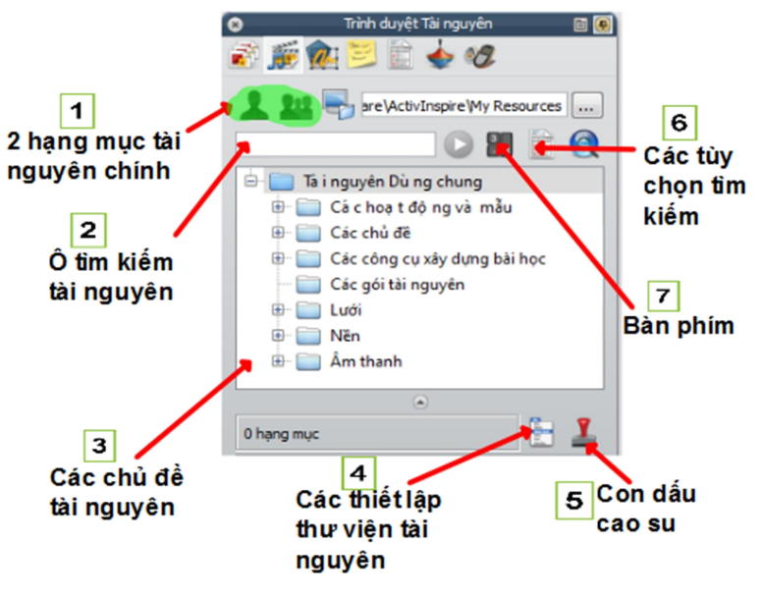

Giao diện trình duyệt tài nguyên
4.1.1.1. Thao tác tạo thư mục trong trình duyệt tài nguyên
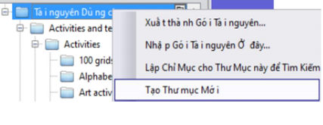
- Kích chọn vị trí muốn tạo thư mục riêng chứa tài nguyên. Kích hoặc kích phải chuột lên vị trí thư mục muốn tạo chọn Tạo thư mục mới

4.1.1.2. Các thao tác với tài nguyên
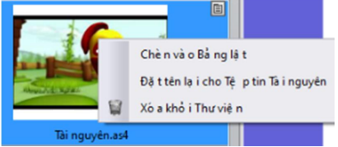
- Kích chọn phải chuột vào tài nguyên trong Trình duyệt Tài nguyên.
Các lựa chọn bao gồm:
+ Chèn tài nguyên vào bảng lật: ngay lập tức tài nguyên được chèn vào trang bảng lật.
+ Đặt tên lại cho Tệp tin Tài nguyên: đổi tên tài nguyên
+ Xóa khỏi Thư viện : Xóa tệp tin Tài nguyên

4.1.1.3. Nhập thêm gói tài nguyên
- Có thể kích trực tiếp vào file tài nguyên
- Chọn tên file.
Ví dụ cài tài nguyên tiếng Việt: ActivInspire…. VNM_2
Chọn địa điểm nơi nhập. Sau đó đợi 01 chút.
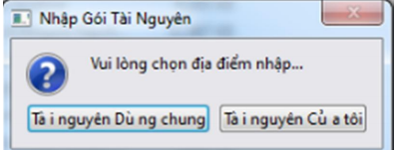
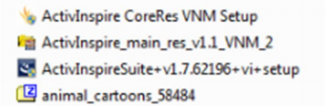
4.1.1.4. Lưu tài nguyên sưu tầm thành tệp tin tài nguyên
- Truy cập vào đường dẫn lưu tài nguyên trực tiếp trong Document
C:\Programfile(x86)\Activ Software\ActivInspire\My Resources
Ví dụ theo đường link trên phần mềm ActivInspire được cài đặt vào ổ C trong hệ điều hành Windows 10.
- Lúc này người dùng chỉ cần copy thư mục muốn lưu làm tài nguyên rồi dán vào thư mục My Resources trong đường link trên là được.
- Tôi đã vận dụng phương pháp này để thêm các file mô phỏng hình học thực tiễn được thiết kế với PM Geogebra vào nguồn tài nguyên của mình. Điều này giúp cho tôi có được ngay tức khắc các hình ảnh để mô phỏng các bài toán thực tiễn để giảng dạy cho các em học sinh.
4.1.2. Tạo câu hỏi trắc nghiệm
- Trình duyệt này giúp cho giáo viên có thể đưa ra các câu hỏi trắc nghiệm theo
nội dung bài giảng điện tử của mình. Từ đó giúp cho giáo viên định hình được lượng kiến thức truyền đạt cho học sinh đã được học sinh nắm vững hay chưa.
- Trước hết chúng ta sẽ tìm hiểu việc tạo cơ sở dữ liệu cho học sinh
4.1.2.1. Tạo cơ sở dữ liệu cho học viên
- Vào trên thanh trình đơn 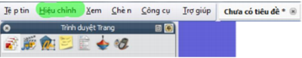
chọn Hiệu chỉnh chọn 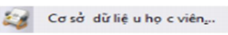

- Ở nội dung này giáo viên có thể tạo nhiều danh sách lớp mà mình giảng dạy, từ đó gán với các thiết bị trả lời trắc nghiệm đã được đăng kí và đánh số ứng với số trong danh sách học viên. Đồng thời giáo viên có thể kết hợp với các câu hỏi trả lời trắc nghiệm bất chợt hoặc chuẩn bị sẵn ở nhà và thiết bị trả lời trắc nghiệm với nhau. Để khi lên lớp giáo viên sẽ gán danh sách lớp mình vào các thiết bị rồi đưa ra câu hỏi, học sinh trả lời sẽ ứng với tên học sinh giáo viên đã gán vào thiết bị. Như vậy giáo viên sẽ quản lý được danh sách học sinh nào trả lời đúng sai có hiểu bài hay không. Cách làm này giúp tăng hiệu quả của công tác giảng dạy cũng như đồng bộ giữa phần mềm thiết kế và các thiết bị đi kèm trong bộ thiết bị tương tác thông minh.
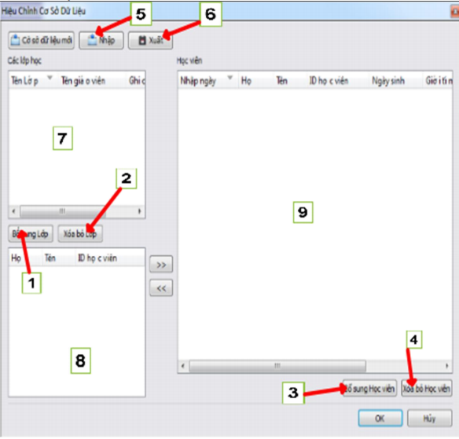
Chú giải
1: Bổ sung lớp: tạo danh sách lớp
2: Xóa bỏ lớp: chọn lớp muốn xóa rồi Xóa bỏ lớp
3: Bổ sung học viên: nhập thông tin học viên
4: Xóa bỏ học viên chọn tên học viên rồi chọn Xóa bỏ học
viên
5: Xuất: Nếu muốn lưu danh sách lớp chọn Xuất
6: Nhập: Dùng để mở danh sách lớp đã lưu từ trước
7: Thông tin lớp, giáo viên 8: Thông tin danh sách học viên trong lớp
9: Danh sách các học viên khởi tạo
4.1.2.2. Các bước thực hiện trong Hiệu chỉnh cơ sở dữ liệu
Lệnh: Bổ sung lớp
- Chọn Bổ sung lớp.
- Nhập Tên Lớp, Tên giáo viên Ghi chú sau đó chọn Gửi bên dưới.
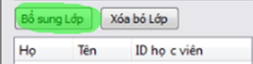
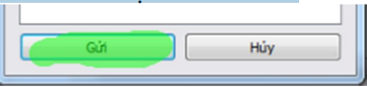
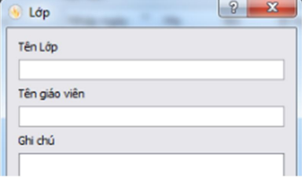

Lệnh: Bổ sung học viên
Trong Cơ sở dữ liệu cho học viện chọn Bổ sung Học viên sau đó nhập thông tin học sinh theo tuần tự:
- Họ, tên, ID học viên( nên đặt thứ tự bắt đầu từ A001 cho đến hết danh sách) ID học viên sẽ ứng với số thứ tự học sinh trong lớp. Việc gán ID đúng sẽ giúp nhận biết khi học sinh dùng thiết bị trả lời trắc nghiệm Activote xem học sinh nào trả lời
như thế nào.
- Nhập tiếp Ngày sinh, Giới tính…Ghi chú địa chỉ nếu cần. Sau đó chọn Gửi
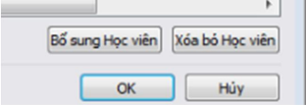
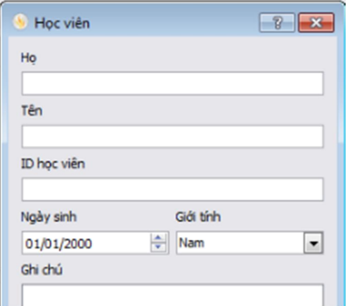

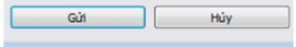

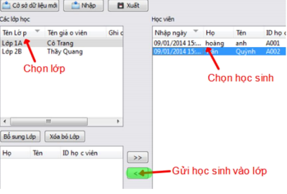
- Tiếp đó gán học sinh vào lớp của mình. Kích chọn Lớp sau đó chọn học sinh rồi kích vào gửi học sinh.
- Sau đó, ta Xuất lưu lại danh sách lớp ở thư mục chứa danh sách lớp.

- Sau đây là một ví dụ mà tôi đã nhập cơ sở dữ liệu về học sinh của một lớp 9.
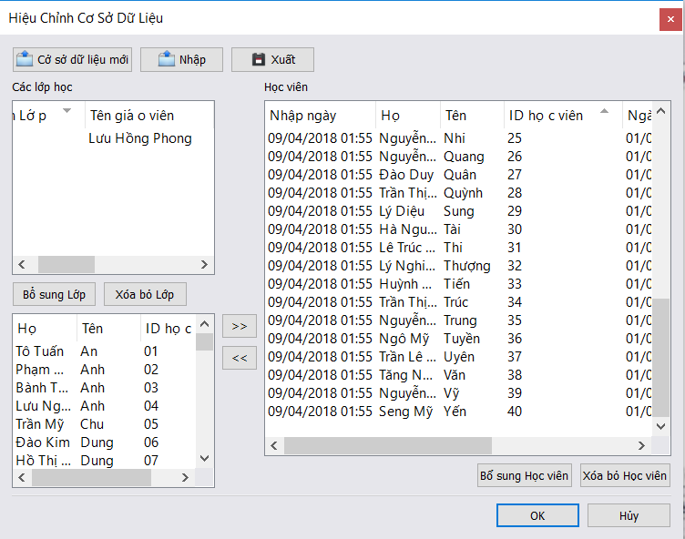

4.1.2.3. Chèn câu hỏi trắc nghiệm
Ở danh mục này người dùng có thể soạn thảo câu hỏi trắc nghiệm làm sẵn ở nhà trên trang bảng lật. Điều này giúp cho câu hỏi chuẩn bị ở nhà chất lượng hơn và rút ngắn thời gian giảng bài trên lớp, giáo viên khi đưa ra câu hỏi trên bảng tương tác chỉ cần mở trang chèn câu hỏi làm sẵn và dùng bộ thiết bị trả lời trắc nghiệm để học sinh trả lời.

Lệnh | Chú thích | Minh họa
Mục Hiệu  chỉnh chọn  Các câu  hỏi trên  trang hiện  tại |  | 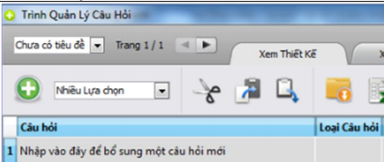
 | Chọn nội dung câu hỏi ở mục bôi đậm | 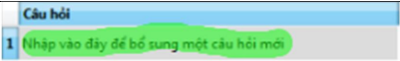
 | Sau khi nhập nội dung câu hỏi. Chọn loại câu hỏi bên cạnh Nhiều lựa chọn hay Có/không | 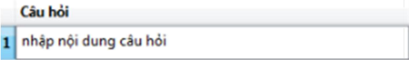
Với câu hỏi  Có/Không | Nhập nội dung câu hỏi rồi chọn lựa chọn Có/Không  Bên thuộc tính câu hỏi bên tay phải  - 1: Chọn thuộc tính Có/Không hay Đúng/Sai ở trên cùng đánh vào dấu tích ô bên cạnh.  - 2: Tiếp đó chọn đáp án đúng là có hoặc không (đúng hoặc sai)  - 3: Chọn thêm lựa chọn Không biết nếu cần  - 4: cho số thời gian trả lời (tính bằng giây) | 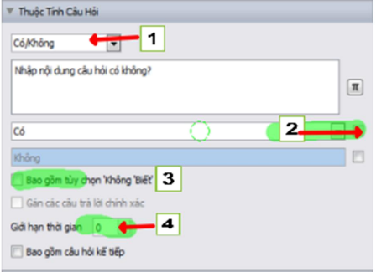
 | Tại thuộc tính trang bảng lật: Tích vào Thay thế nội dung…Sau đó Áp dụng rồi Hoàn tất | 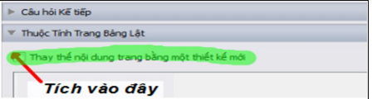
Câu hỏi  nhiều lựa  chọn | - Sau khi nhập nội dung câu hỏi nhiều lựa chọn Loại câu hỏi là nhiều lựa chọn  Bên bảng thuộc tính câu hỏi  1: Các lựa chọn câu hỏi để Nhiều lựa chọn  2: Nội dung câu hỏi  3: Nội dung câu trả lời  4: Xác nhận nội dung câu trả lời nào dúng thì tích vào câu đó  5: Chọn nếu muốn xóa bớt các câu trả lời ( với câu hỏi nhiều lựa chọn thì phải ít nhất 3  câu trả lời)  6: Chọn thời gian câu trả lời(tính bằng giây) | 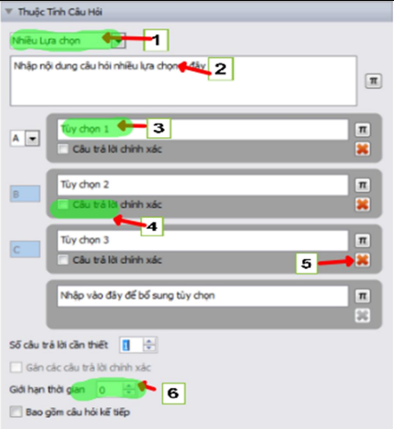
 | Tại thuộc tính trang bảng lật: Tích vào Thay thế nội dung…Sau đó Áp dụng rồi Hoàn tất

4.1.3. Sử dụng activote
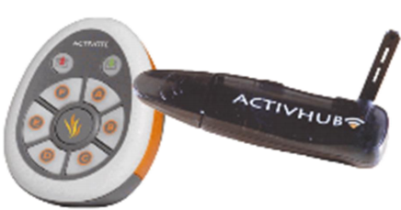
- Ở trong mục này chúng ta sẽ làm quen với bộ thiết bị trả lời trắc nghiệm Activote: trong bộ thiết bị này có 2 thành phần cơ bản đó là Activhub (cắm cổng USB) dành cho giáo viên và Activote dành cho học sinh.

- ActivHub: Thiết bị này dùng để đăng ký các thiết bị ActiVote cũng như xử lý tín hiệu không dây. Cách sử dụng như sau
1: Gạt ăng ten và kéo cao lên như ảnh minh họa.
2: Cắm ActivHub vào cổng USB trên máy tính hoặc cổng USB bên tay trái bảng tương tác.
3: Đèn Flash hiển thị: màu đỏ là đã được cấp nguồn, màu xanh là đã sẵn sàng sử
dụng. Lưu ý nếu kết nối ActivHub với cổng USB phải đợi chuyển màu xanh mới có thể sử dụng được.
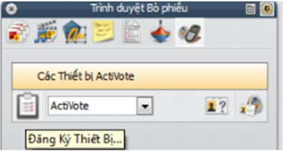
4.1.3.1. Đăng ký sản phẩm
- Trong cửa sổ Trình duyệt chọn Trình duyệt bỏ phiếu tích chọn Activote (các thiết bị Activote) rồi chọn đăng ký thiết bị
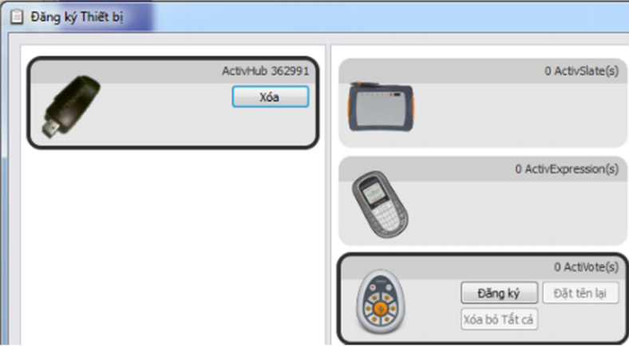

Chọn tiếp Đăng ký

Chọn số Các thiết bị ActiVote bạn muốn đăng ký: Nên chọn là 1. Vì sau khi đăng ký giáo viên sẽ đổi tên thiết bị lại để gán thiết bị theo số thứ tự của học sinh trong lớp. Việc này giúp cho giáo viên quản lý cũng như là biết được học sinh nào
trả lời hay chưa và trả lời trong thời gian nào.
Tiếp đó chọn Kế tiếp
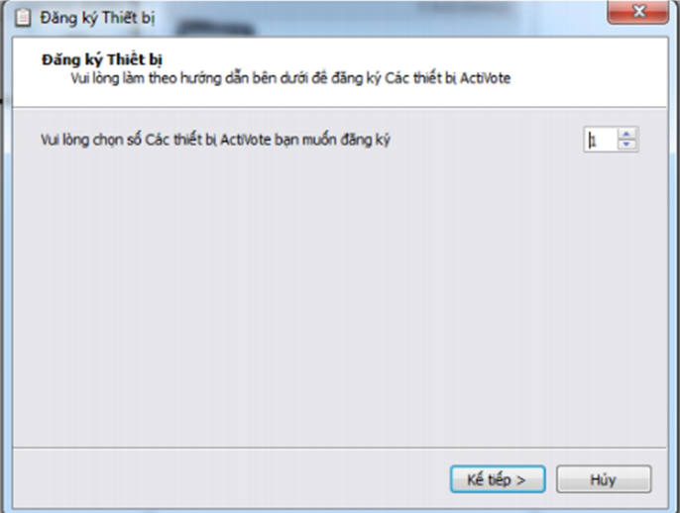

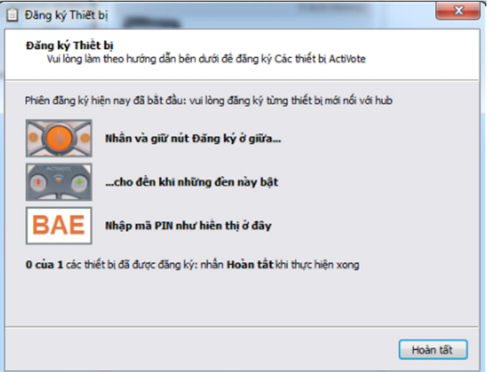
Bảng thông báo mới hiện lên như sau:
Làm theo hướng dẫn của bảng thông báo
- Đầu tiên nhấn và giữ nút Đăng ký ở giữa
- Sau đó đợi tiếp 2 đèn màu đỏ và xanh ở phía trên sang lần lượt
- Cuối cùng nhập mã như thông báo. Lưu ý mỗi một thiết bị Activote sẽ có các mã khác nhau
- Cuối cùng Hoàn tất
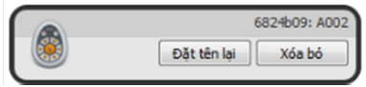
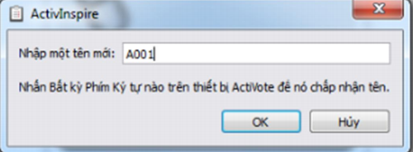

- Nhập tên mới cho thiết bị muốn đặt tên mới: Lưu ý chúng ta sẽ quy ước tên thiết bị sẽ ứng theo thứ tự danh sách học sinh trong lớp học và bắt đầu từ số A001 cho đến A040 (mỗi một bộ thiết bị gồm có 40 Activote của học sinh). Nếu lớp mình có nhiều học sinh hơn thì chúng ta có thể lấy thêm một vài thiết bị activote ở một bộ khác và
cài đặt như trên.
- Sau khi Nhập một tên mới xong chọn tiếp OK.
- Bảng thông báo hiện ra thì nhấn tiếp một phím bất kỳ trên Activote (phím A, B, C đều được). Đợi đèn báo màu xanh nhấp nháy xác nhận thành công là thiết bị được đổi tên.
- Tiếp đó lần lượt đăng kí và đổi tên cho các thiết bị còn lại.
Lưu ý: sau khi đổi tên đánh số được thiết bị nào thì đánh số cho thiết bị đó (dùng decan ghi số thiết bị).
4.1.3.2. Gán học viên theo tên thiết bị
- Ta sẽ gán học sinh ứng với quy ước như sau: Số thứ tự của học sinh ứng với tên số thiết bị Activote
- Vào Trình duyệt bỏ phiếu
- Chọn Gán học viên cho thiết bị
- Chuẩn bị sẵn danh sách lớp đã làm sẵn ở Tạo Cơ sở dữ liệu cho học viên trong mục 4.1.2.1 và 4.1.2.2.
Bảng thông báo
- Chọn một lớp: chọn lớp có danh sách học viên muốn gán với các thiết bị
- Trong mục danh sách học viên ở dưới:
Tích chọn vào ID học viên để các số được đánh số tuần tự từ nhỏ đến lớn.
- Hiển thị tên học viên theo: Họ trước tiên
- Chọn Tự động gán các thiết bị
- Và cuối cùng Gán các Thiết bị đã đăng ký rồi Hoàn tất
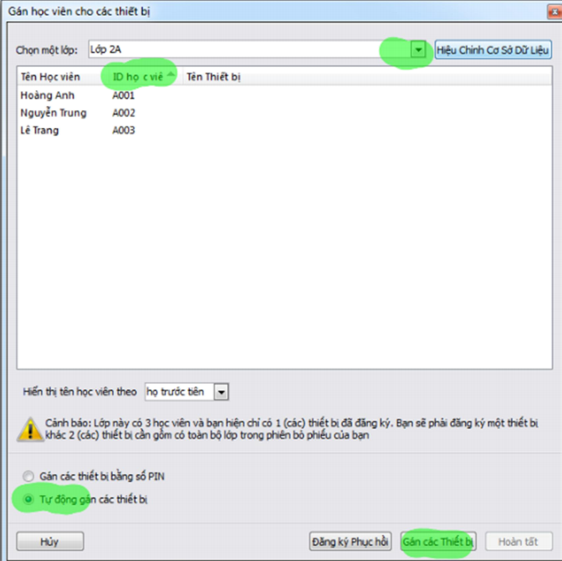
- Sau đó kiểm tra lại tên Học viên đã được gán sẽ được hiện ra bên tay trái.
Tiếp đó giáo viên thiết kế các câu hỏi trả lời trắc nghiệm trên trang muốn thiết kế như trong mục 4.1.2.3.
Ví dụ: thiết kế một câu hỏi trắc nghiệm như sau
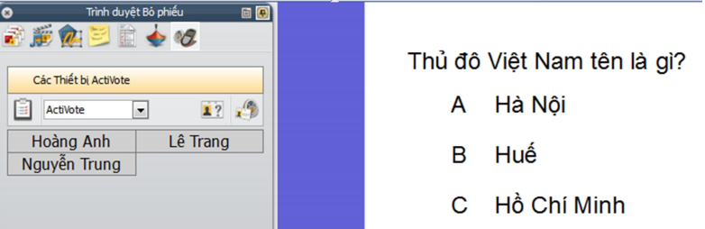
Bắt đầu bỏ phiếu nhấn vào nút 

Học sinh trả lời bằng cách nhấn một trong các nút A, B, C trên thiết bị Activote của mình.
Màn hình kết quả trắc nghiệm
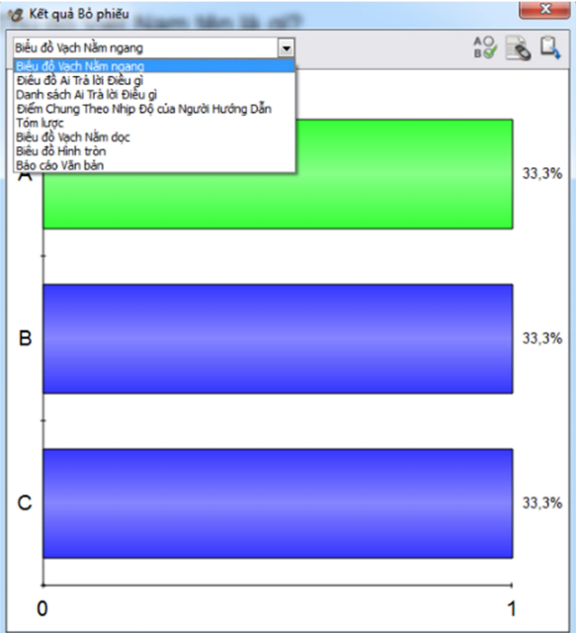
- Câu trả lời đúng sẽ ứng với màu xanh lá cây (câu trả lời chính xác)
- Ở mục hiển thị có các lựa chọn danh sách học viên trả lời.
Nếu muốn biết tên học sinh nào trả lời đáp án chọn Danh sách Ai Trả lời điều gì

4.1.3. Kết quả đạt được
- Sau buổi học tập chuyên đề, các giáo viên vẫn còn lúng túng trong các bước thao tác để thiết kế một câu hỏi bằng PM Activinspire vì nó gồm nhiều bước và phức tạp. Nhưng các thầy cô đã về tự thao tác lại ở nhà và trao đổi thêm với các đồng nghiệp thì cho đến nay các thầy cô dự buổi chuyên đề đó đã tự thiết kế được các câu hỏi trắc nghiệm. Một kết quả đạt được ngoài mong muốn đó là 80% các giáo viên của bộ môn Toán đã lên tiết thao giảng trường bằng PM Activinspire kết hợp với việc sử dụng Activote.
4.2 – Một vài ví dụ kết hợp PM Activinspire và PM Geogebre trong hình học 9
Nhằm tự bổ sung cho nguồn tài nguyên của PM Activinspire, tôi đã nghiên cứu thêm PM Geogebra để tạo các mô phỏng hình học cho các bài toán thực tiễn. Sau đây, là một số ví dụ mà tôi đã thực hiện được.
4.2.1. Các ví dụ về câu hỏi trắc nghiệm
- Ở mục này, tôi đưa ra một số ví dụ về câu hỏi trắc nghiệm được kết hợp với PM Geogebra để vẽ hình cho câu hỏi
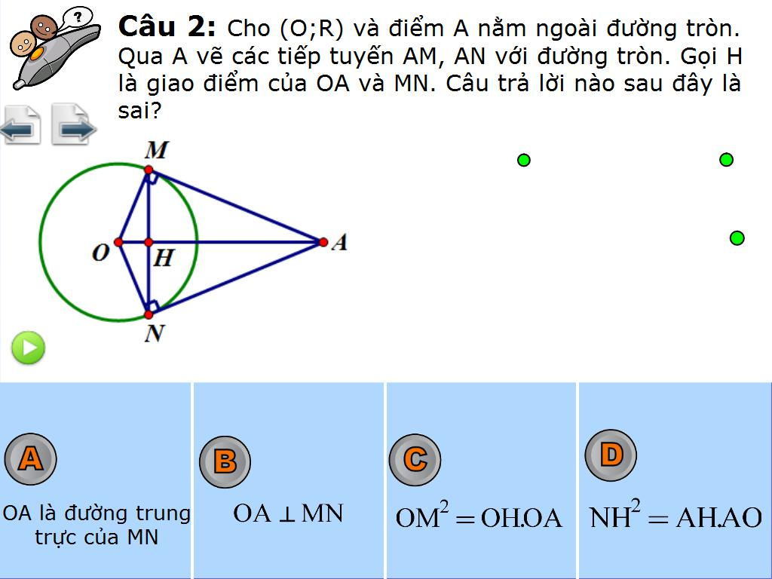
- Tôi đã áp dụng các chức năng được đưa ra trong mục 4.1 để thiết kế 2 câu hỏi trên và đã tổ chức cho các em học sinh lớp 9 thực hiện trong một tiết học “Luyện tập tính chất hai tiếp tuyến cắt nhau”.
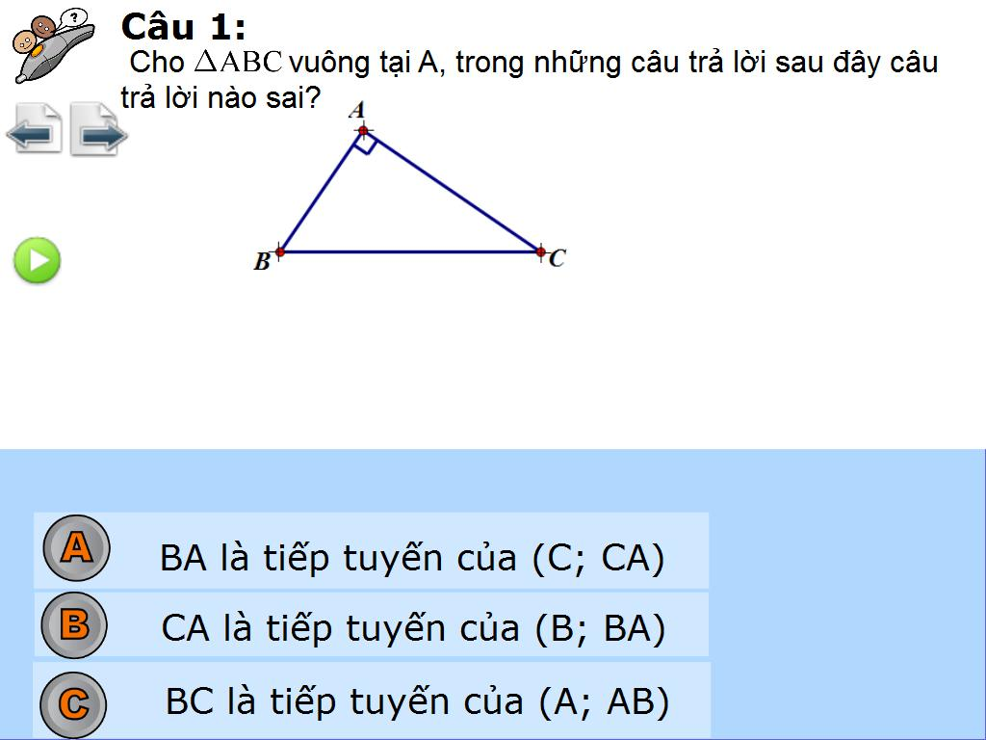
4.2.2. Các ví dụ mô phỏng hình học cho bài toán thực tiễn
- Sau đây, tôi đưa ra hai ví dụ về mô phỏng hình học trong các bài toán thực tiễn.
Lưu ý: Ở đây, các mô hình được thiết kế chuyển động nên tôi chỉ chụp một số ảnh tại một vài thời điểm để đưa vào đề tài. Và quy trình để thiết kế các file bằng PM Geogebra khá dài và đòi hỏi phải nắm nhiều công cụ của PM nên tôi không trình bày trong đề tài này. Mà tôi sẽ dành chúng cho đề tài tiếp theo của mình.
Bài toán 1: Quan sát mô hình cất cánh của máy bay. Biết rằng máy bay tốn 2,16 phút để đạt độ cao 9 km kể từ khi cất cánh, tính vận tốc trung bình của máy bay trong khoảng thời gian đó.
Bài toán 2: Một miếng bìa hình chữ nhật có kích thước 40cm x 25cm. Ở mỗi đỉnh của miếng bìa, người ta cắt các hình vuông nhỏ có cạnh là 4cm, rồi gấp lại thành một hình hộp chữ nhật không nắp. Tính thể tích hình hộp chữ nhật đó
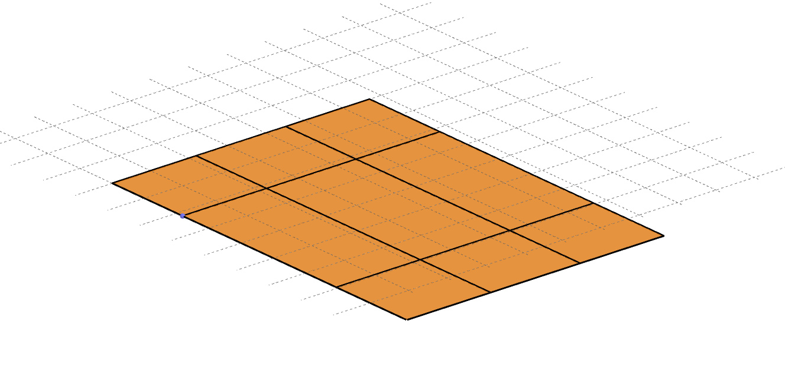

.

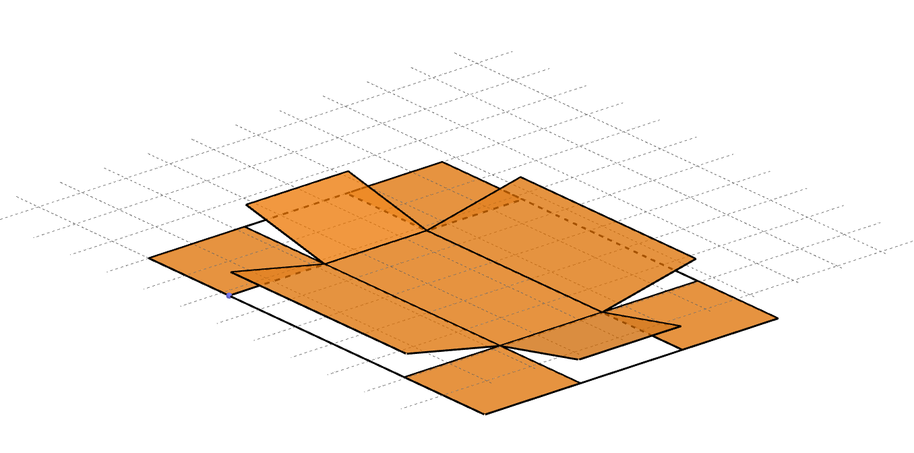

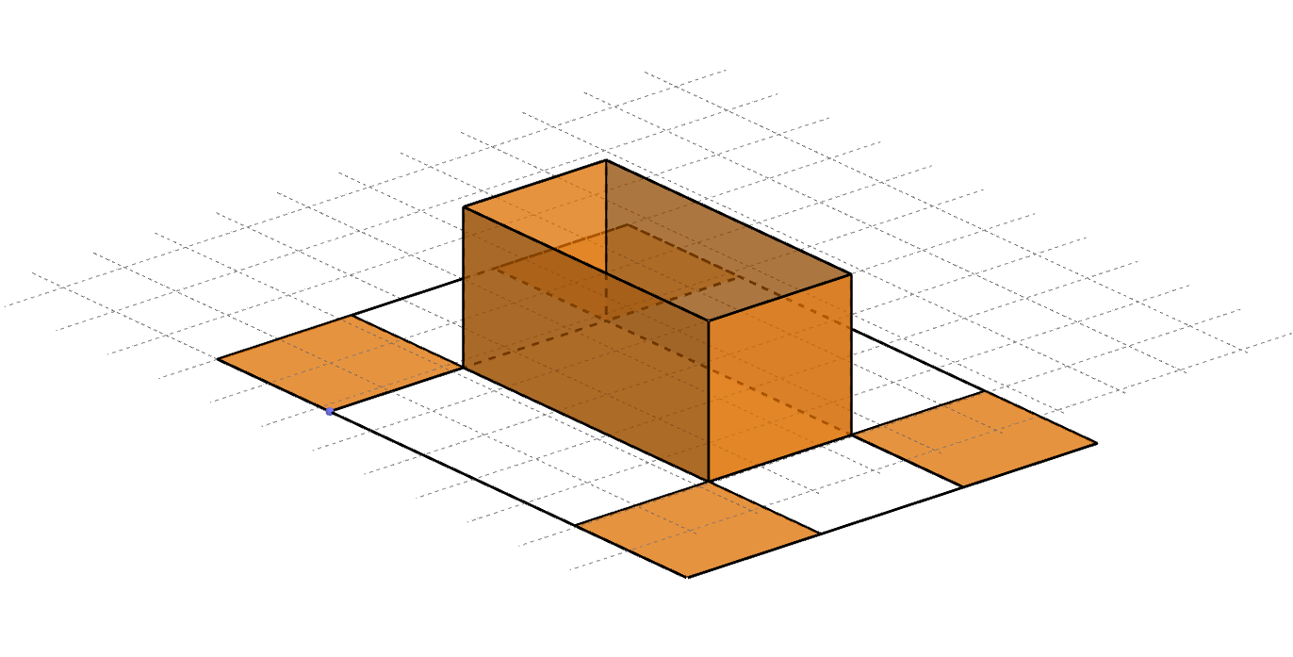

- Các mô phỏng này đã được tôi đưa vào phần Tài nguyên của tôi của PM Activinspire bằng các thao tác được nêu trong mục 4.1.1.1.
4.2.3. Kết quả
- Qua việc tổ chức cho học sinh thực hiện trả lời những câu hỏi trắc nghiệm, tôi đánh giá ngay sức tiếp thu bài của học sinh mà không cần phải mất nhiều thời gian để thống kê lại số lượng học sinh trả lời đúng. Với công cụ Activote của PM Activinspire, các em học sinh trả lời câu hỏi ngay tại chỗ ngồi và đồng thời PM cho được kết quả thống kê về số lượng học sinh trả lời đúng hay sai, tại thời điểm nào. Từ đó, chúng ta cũng có những biện pháp giảng dạy thêm cho những em nào làm sai để giúp đỡ những em đó nắm rõ bài hơn trong các tiết luyện tập sau, tạo nền tảng cho các em tiếp thu tốt các bài học sau.
- Bằng các mô phỏng hình học trực quan, mặc dù vẫn cần có một số chỉnh sửa nhưng nhìn chung các em đã rất hứng thú và tiếp thu rất nhanh phương pháp giải các bài toán thực tiễn. Tạo tiền đề cho các em hứng thú say mê các bài toán thực tiễn nói riêng và toán học nói chung.
V. Kết luận – Định hướng tiếp theo
Qua đề tài này, chúng ta thấy rằng mặc dù việc sử dụng các chức năng mở rộng của PM Activinspire vẫn còn một số hạn chế nhất định: các bước thao tác khá phức tạp, tốn rất nhiều thời gian cho việc soạn giảng, cho việc chuẩn bị thiết bị kết nối với PM trước tiết học,… Nhưng với các chức năng phong phú, đa dạng của PM Activinspire đã giúp cho người giáo viên có thể linh hoạt để xử lý các tình huống phát sinh trong một tiết học mà không còn gò bó, thụ động như PM Powerpoint. Hơn thế nữa, Tài nguyên dùng chung của PM Activinspire là một kho tàng hình ảnh, tư liệu phong phú giúp ích rất nhiều trong việc giảng dạy của giáo viên. Bên cạnh đó, chúng ta có thể tự thiết kế các hình ảnh, tư liệu thêm để mở rộng Tài nguyên cá nhân, phù hợp với từng bài học, từng phương pháp dạy của người giáo viên trực tiếp đứng lớp bằng việc kết hợp các PM khác. Một trong các PM đó là PM Geogebra mà tôi đã thực hiện trong đề tài này nhằm phát huy và giúp nâng cao tính trực quan, sinh động cho bài học nhằm tạo sự lôi cuốn, đam mê của học sinh cho các bài học thực tiễn tích hợp liên môn.
Sau đề tài này, tôi sẽ nghiên cứu những chức năng còn lại của PM Activinspire mà chưa nêu ra trong đề tài này. Bên cạnh đó, tôi sẽ tìm cách kết hợp một số PM, ví dụ như, maple, matlab, hoặc có thể là mở rộng đi sâu thêm nghiên cứu PM Geogebra nhằm tạo nhiều nguồn tài nguyên cho PM Activinspire này. Việc làm này giúp cho chúng ta có thể linh hoạt xử lý các tình huống trên lớp, đa dạng các phương pháp truyền tải kiến thức cho học sinh trong các bài học, đặc biệt là việc giải quyết các bài toán thực tiễn tích hợp nhiều môn học khác. Bài học đã cho kết quả rất tốt. Mong các đồng nghiệp góp ý và bổ sung cho giải pháp được hoàn thiện hơn.
Tôi xin chân thành cảm ơn!
Quận 6, ngày 08 tháng 04 năm 2018
Người thực hiện

Lưu Hồng Phong

